

Jaarplan 25-26
De Oosteinder
Alle doelen van het jaarplan staan beschreven in het document Jaarplan 25-26 en in de verschillende ambitiekaarten.
Hieronder volgt een samenvatting van de belangrijkste doelen.

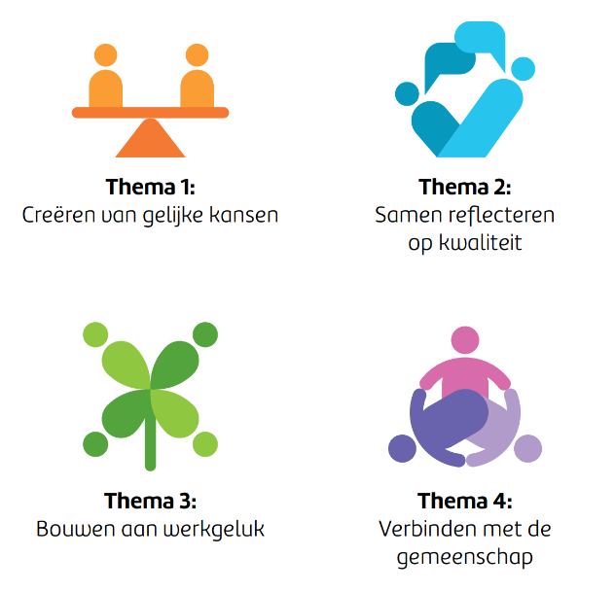

- De Doe-groep is voor leerlingen uit groep 6, 7 en 8 die uitstroomniveau Praktijk of Basis hebben. We willen dit aanbieden voor alle kinderen in gebouw De Mikado.

- Zorgniveaus voor kinderen met begaafdheidskenmerken verder uitwerken, op papier en in de praktijk.
- De leerkracht weet wanneer deze leerlingen eerder aan de slag kunnen.

Doe-groep voor leerlingen uit groep (6), 7 en 8
(vervolg jaarplan 24-25)

Creëren van
gelijke kansen
Onderwijsaanbod voor kinderen met begaafdheids kenmerken herzien
(vervolg jaarplan 24-25)


Afspraken rondom gedragroutines maken
(vervolg jaarplan 24-25)

Wetenswaardig
Schooldoelen
Samenwerking met kinderopvang intensiveren
(vervolg jaarplan 24-25)
Bouwen aan
werkgeluk
Aandacht voor teambuilding
Analyseren op kwaliteit
Overgang groep 2 naar 3 verkleinen
(vervolg jaarplan 24-25)

- De overgang van groep 2 naar 3 verkleinen en goed inzichtelijk te hebben wat past bij het onderwijs van groep 2 en wat bij het onderwijs van groep 3.

- Dieper analyseren op de resultaten, waarbij meer aandacht is voor de voorgenomen acties en het resultaat daarvan.

Samen reflecteren
op kwaliteit

- Bij het samenwerken is het belangrijk om elkaar te kennen. We willen daarom meer aandacht en tijd besteden aan teambuilding, zodat we daar op professioneel gebied ook profijt van hebben.

Verbinden met
de gemeenschap

- Implementatie van nieuwe methode: Wetenswaardig (taal/lezen/zaakvakken/burgerschap).
- Meer kennis over woordenschatonderwijs.
- Integratie van verschillende vakgebieden (Close reading).

- We continueren de afspraken rondom de gezamenlijke routines.
- We maken gezamenlijke afspraken over een goede werkhouding.
- De leerlingen kunnen omgaan met uitgestelde aandacht.
- We bekijken welk aanbod passend is voor het preventief omgaan met gedrag.

- We hebben goed contact met de verschillende organisaties en maken meer gebruik van elkaars expertise.
- Voor alle kinderen is er een warme overdracht.

- In het tweede half jaar willen we ouders uitnodigen bij de afsluiting van een thema van Wetenswaardig (gr 4 t/m 8).
- Groep 1/2 continueert de afsluiting van de thema’s met ouders.
- Groep 3 nodigt ouders uit in de klas om te helpen bij het lezen.
Ouders betrekken bij het onderwijs

